Grupa Jabłuszka 8.06.2020r

Tematyka kompleksowa: ZWIERZĘTA DUŻE I MAŁE

Zajęcia z zakresu MOWY I MUZYKI

Na dzisiejszych zajęciach porozmawiamy o zwierzętach żyjących na różnych kontynentach. Podzielimy zwierzęta na żyjące na pustyni, na sawannie, w oceanie i lasach tropikalnych. Wiele z dzikich zwierząt możemy zobaczyć w ZOO…… żyrafa, słoń afrykański, zebra, lew, wielbłąd, skorpion, fenek,
papuga, tukan, goryl, tygrys, rekin, wieloryb, meduza, konik morski, żółw, błazenek, pingwin, żubr, wróbel. Proponuję , aby pobawić się w zabawę „Gdzie mieszkają zwierzęta?”. W tym celu trzeba przygotować kilka papierowych lub foliowych torebek i nakleić na nie wizerunki różnych środowisk, w których żyją: pustynia, ocean, las tropikalny, sawanna. Potem należy do odpowiedniej torebki przyporządkować przygotowane wcześniej obrazki zwierząt. Pomoże wam w tym filmik:

https://m.youtube.com/watch?feature=youtu.be&fbclid=IwAR0mQyqC4kxb7uHXQRzUNk15GqloW_2uA8H98_KiZY31TErXX_UIiEOMutM&v=EzfTfZ20hE4

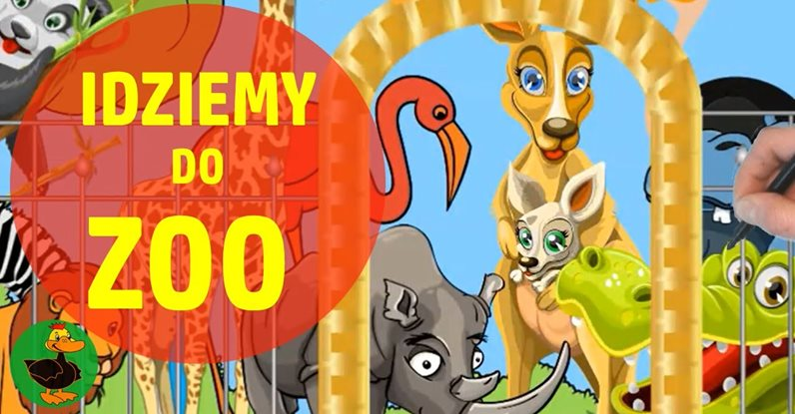

Spójrzcie również na poniższe obrazki, na których przedstawieni są mieszkańcy oceanów. Dziś poznamy kilku z nich. Kolejne zwierzęta mieszkające w oceanach poznacie następnym razem.
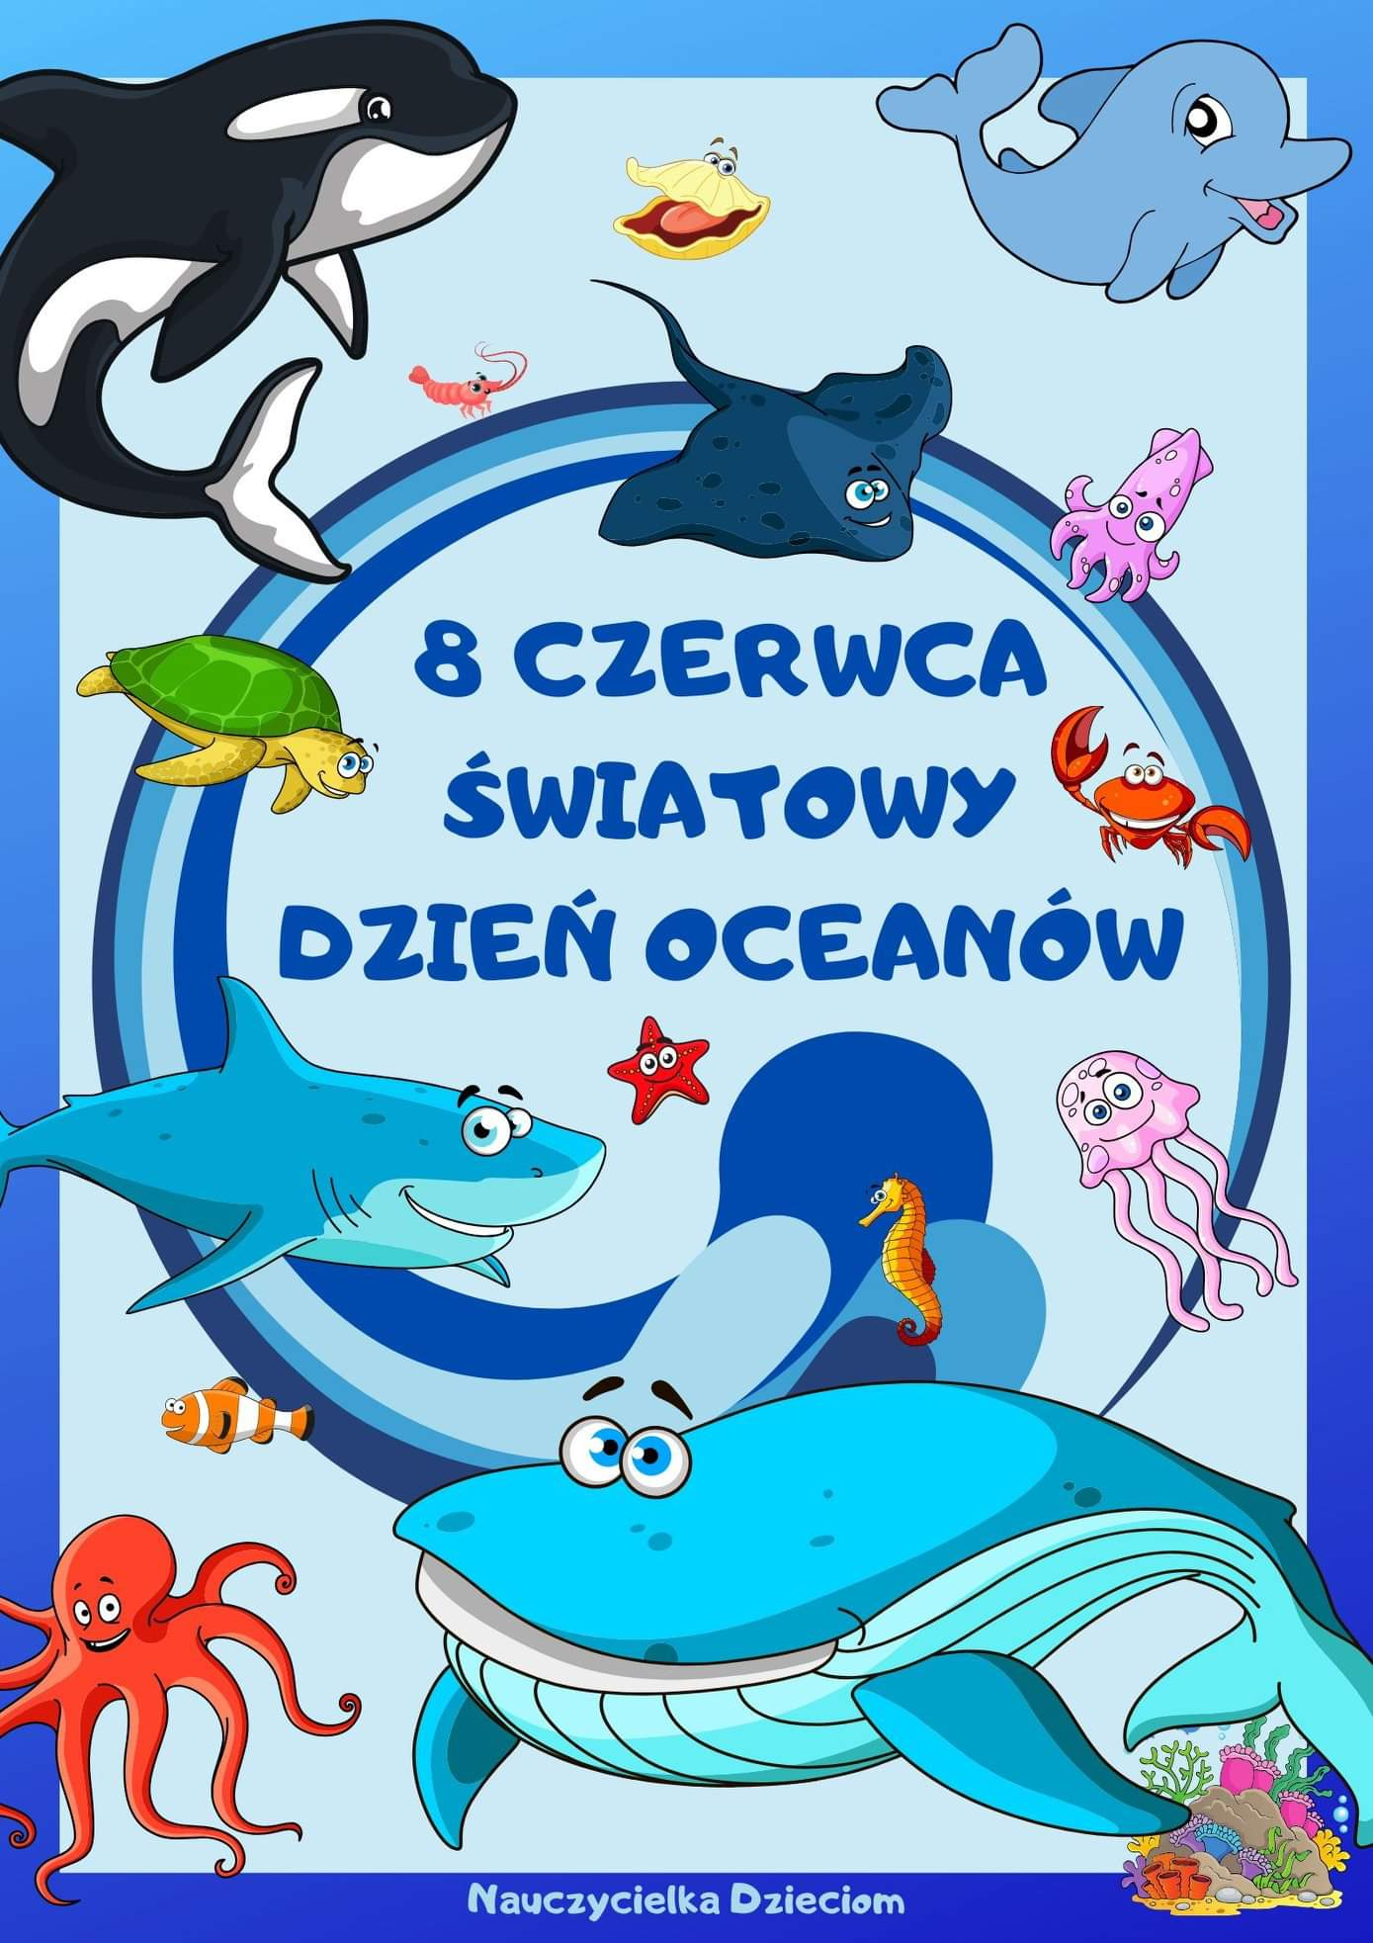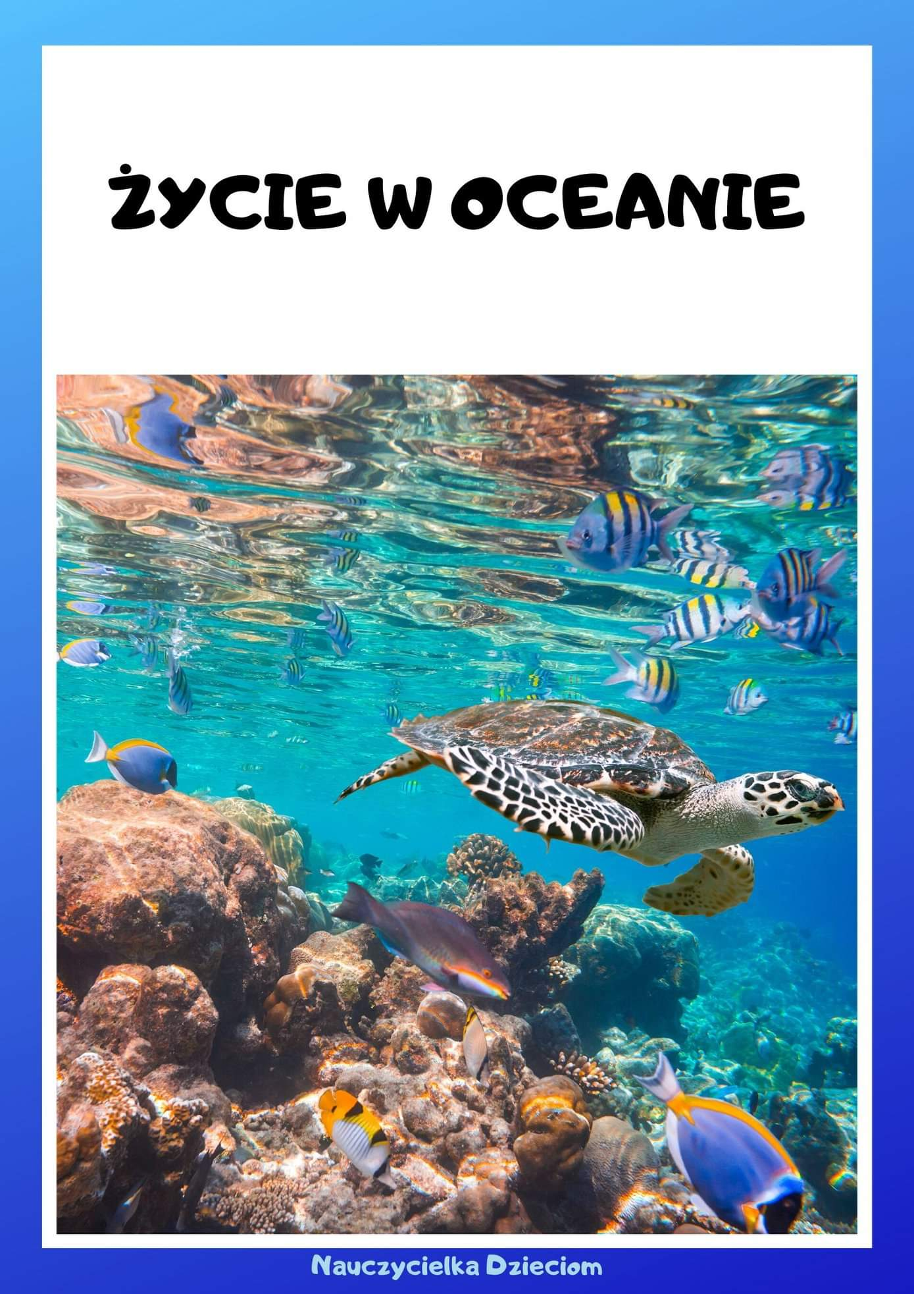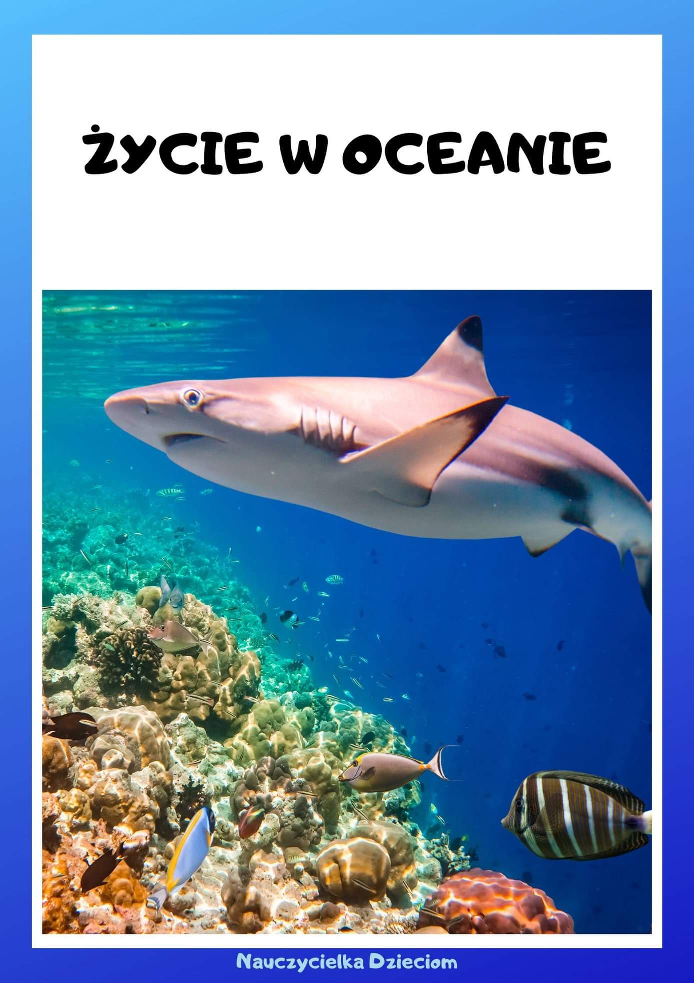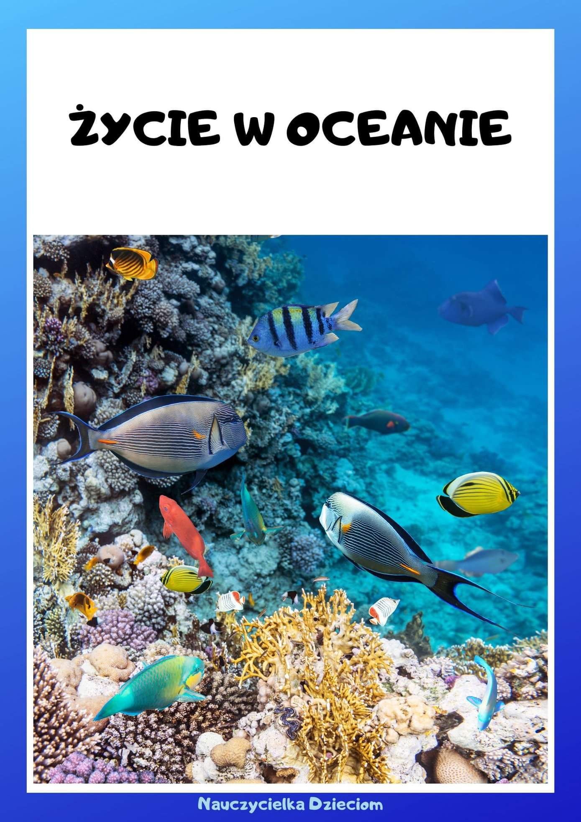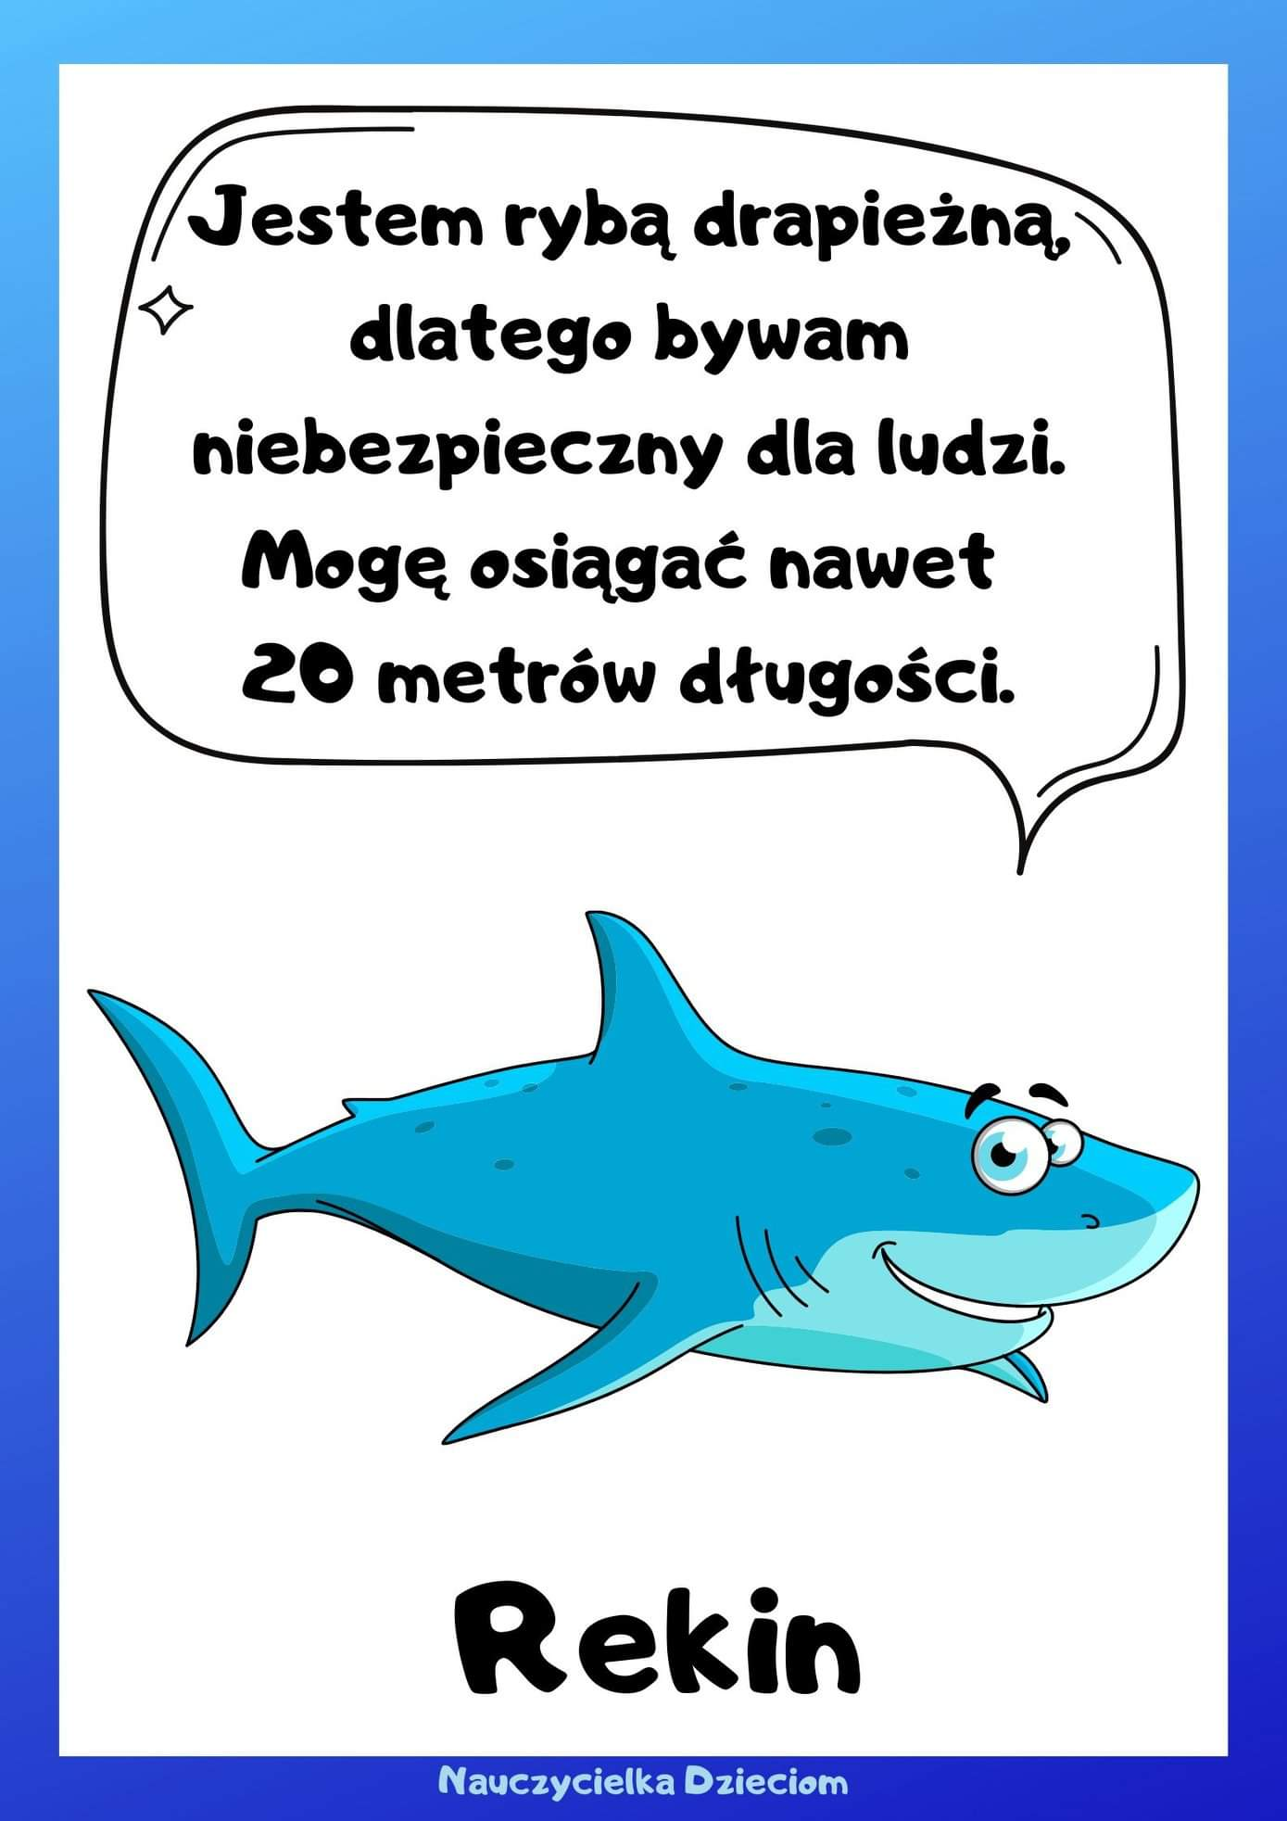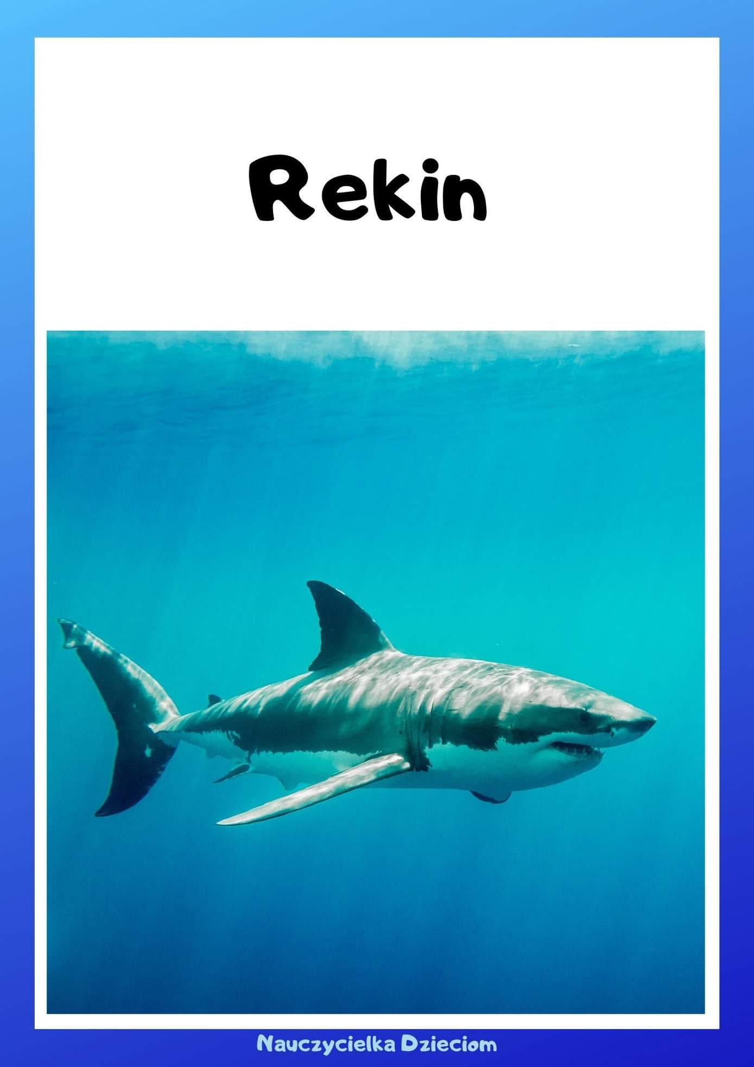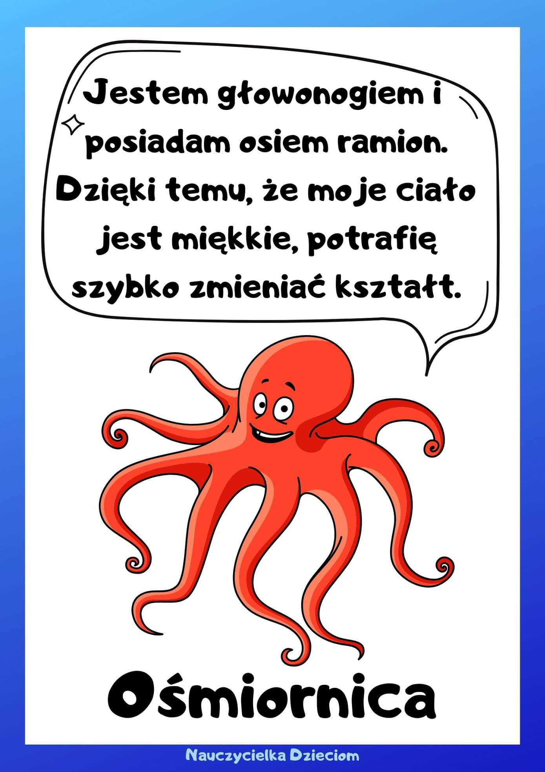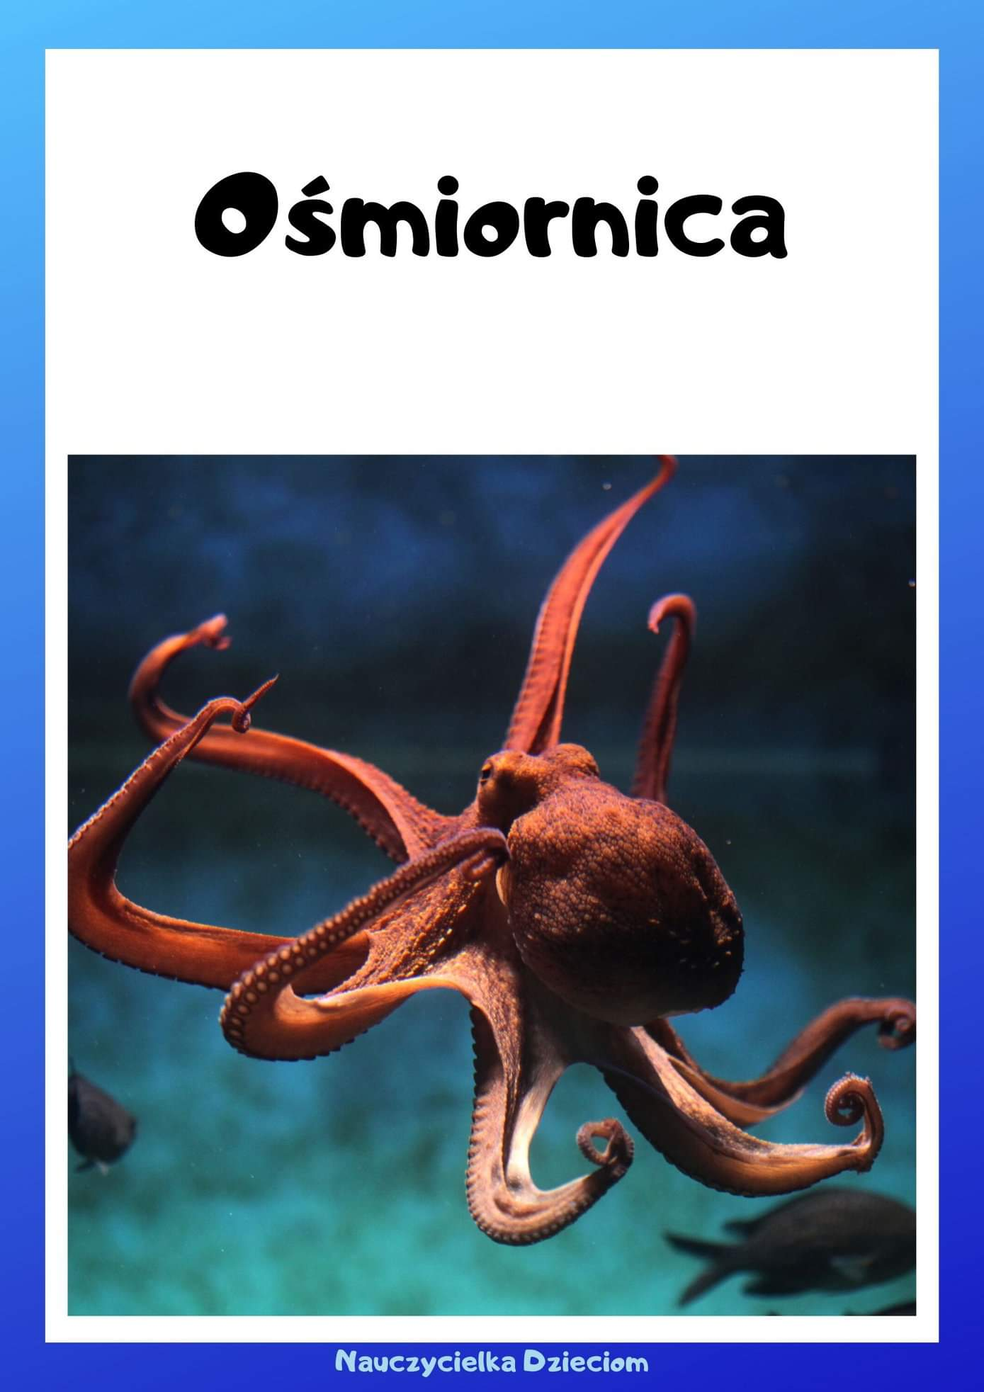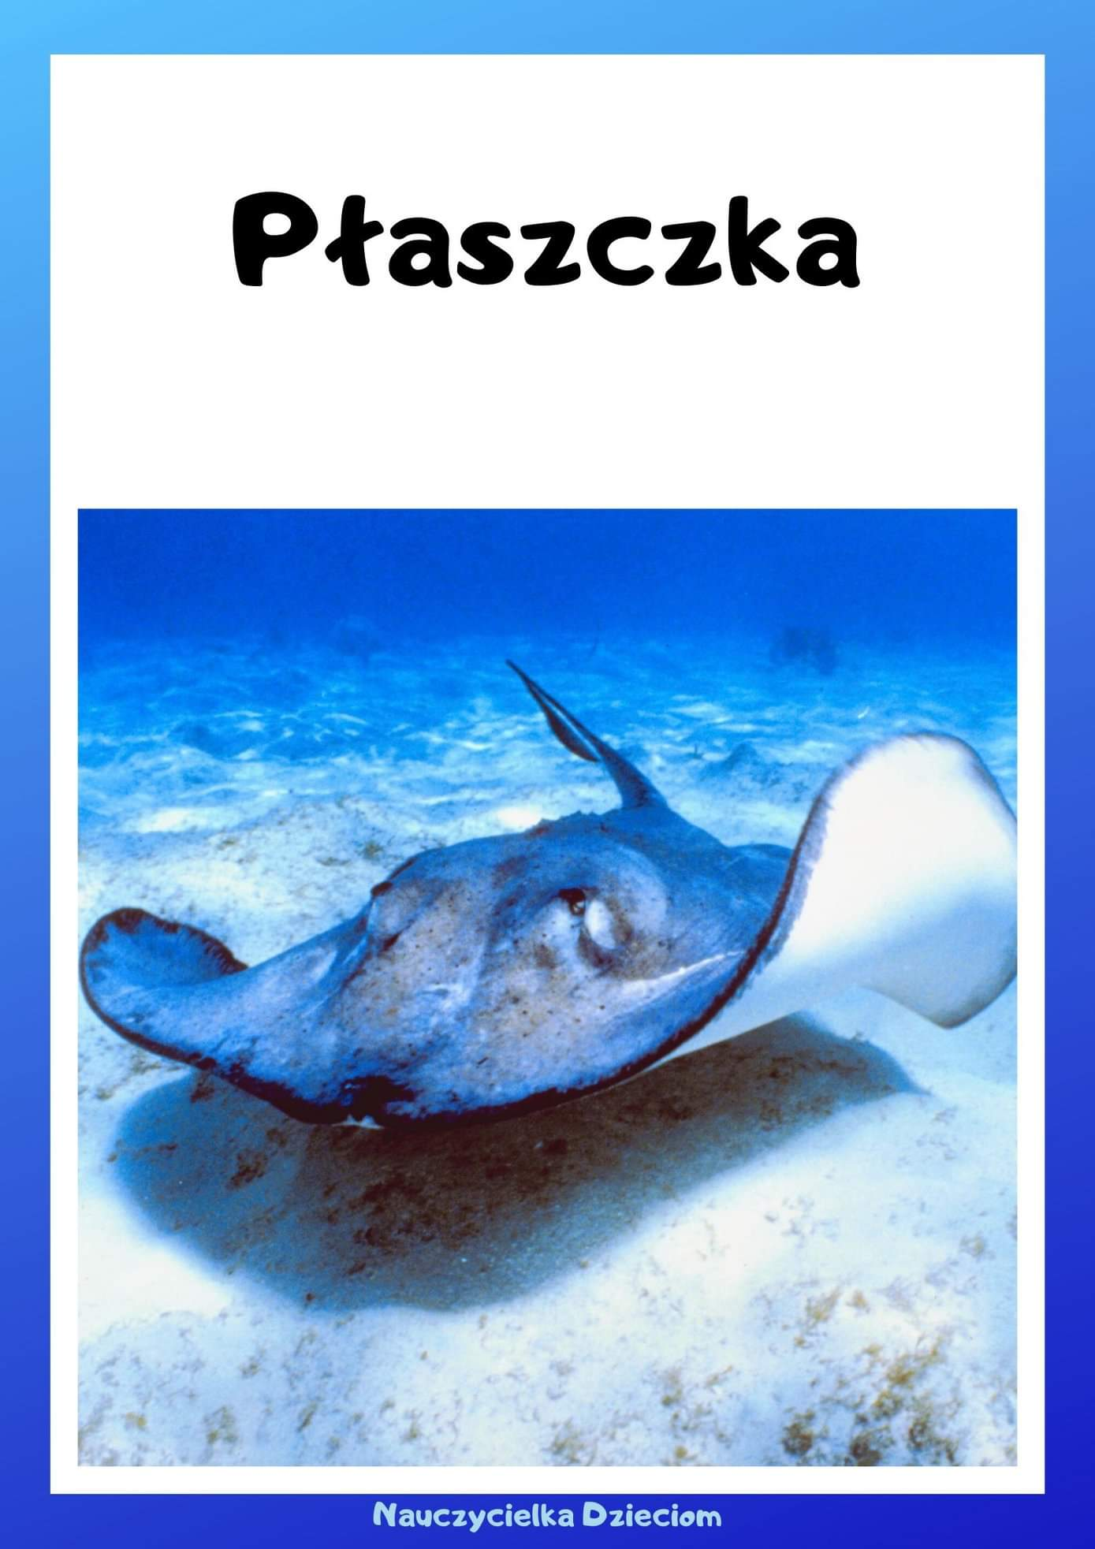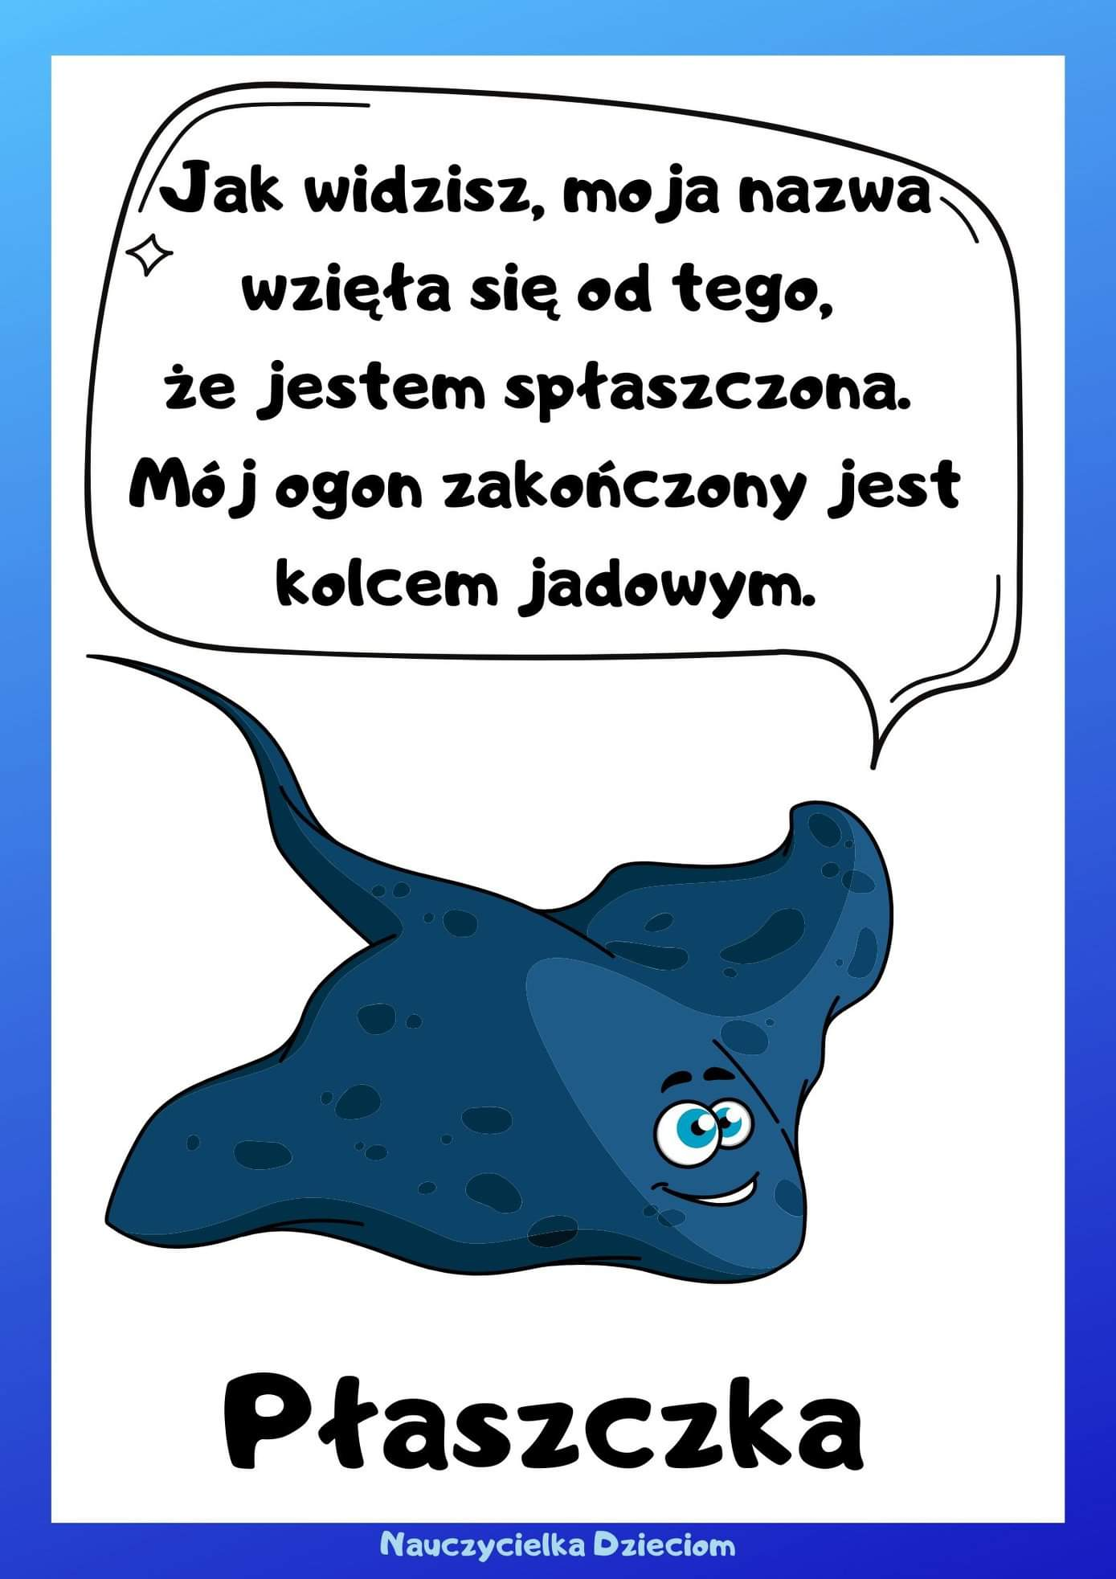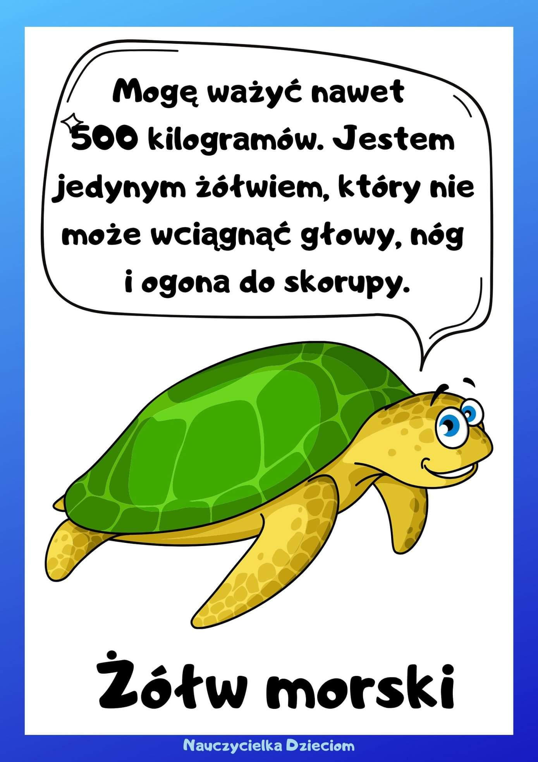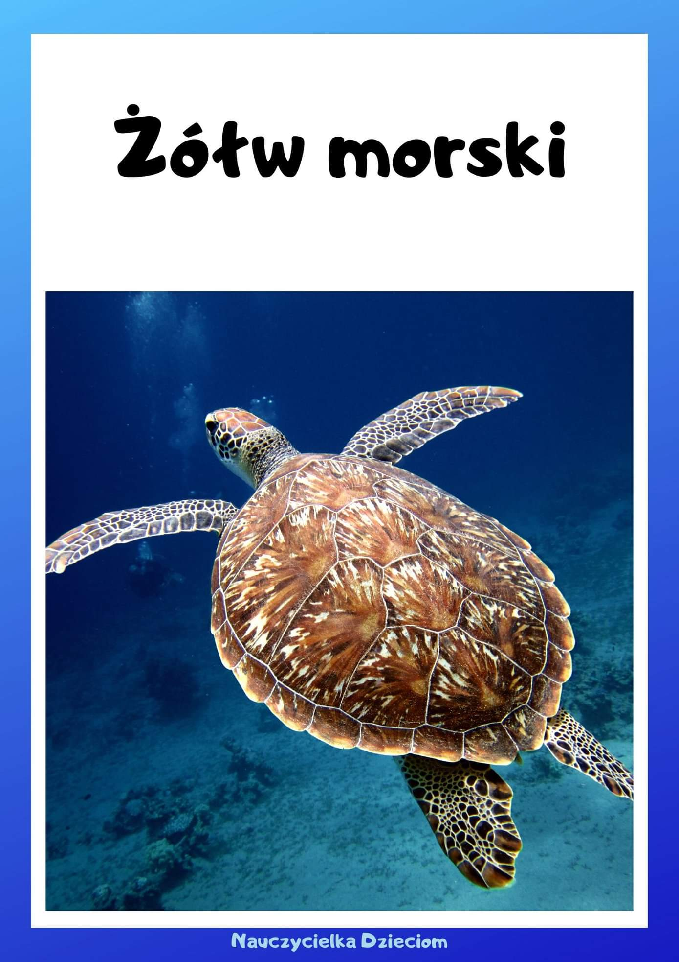

Teraz posłuchajcie proszę jeszcze piosenki o zwierzętach w ZOO

https://m.youtube.com/watch?v=ddibT4Lv9oI

https://m.youtube.com/watch?v=rXz-hKkUvoM

